面向端侧大模型推理的HiCache架构适配与缓存调度研究报告
摘要
大语言模型逐步进入个人电脑、移动终端和边缘设备，长上下文处理、多轮对话和本地知识问答带来的计算与内存开销，使缓存管理成为端侧推理的重要问题。SGLang HiCache将可复用的前缀Key-Value Cache从设备内存扩展到主机内存及外部存储，为减少重复Prefill提供了分层管理机制。然而，端侧的计算能力、可用内存、存储性能、网络条件与云侧服务存在差异，增加缓存容量并不必然降低请求延迟。本文围绕HiCache架构在端侧的适配问题，梳理前缀复用、分层KV管理、稀疏与量化、端侧异构推理以及跨实例状态传递等研究，区分这些技术的管理对象、优化目标和适用前提。在此基础上，分析无独立GPU、共享内存带宽和普通本地存储条件下的读写调度挑战，提出以请求剩余完成时间为依据的缓存获取与重新计算决策框架，并讨论预取等待预算、后台写入干扰和跨设备复用的扩展条件。最后给出分阶段实验方案，拟通过微基准、单设备原型和受控跨设备测量检验相关假设。本文形成的是端侧缓存调度的研究问题与验证路径，不将成本模型和候选规则视为已经证实的创新成果。

关键词：端侧大模型推理；KV Cache；HiCache；分层缓存；预取；异步写入；缓存调度

1 引言

1.1 端侧大模型推理的需求与应用场景
基于Transformer的语言模型通过注意力机制组织上下文信息，其基本结构由Vaswani等提出[1]。在实际应用中，用户的输入往往包含系统提示、历史对话、工具描述和参考文档。相对于一次性的短文本问答，文档助手、编程助手和持续对话会反复处理相同或部分相同的上下文，从而可以复用相关资源。SGLang将多次模型调用中的共享前缀视为可利用的执行结构[4]。这些机会也可能存在于本地应用，但其收益需要结合具体设备和请求模式判断。

1.2 计算、内存与数据传输的资源约束
端侧资源约束至少包含三个方面：模型运行需要占用CPU计算资源，模型权重与运行占用内存，外部缓存的恢复需要存储或网络传输，三者相互关联。例如，缓存保存在SSD上可以减少内存占用，但加载过程会占用I/O带宽、主机内存。如果计算也由CPU完成，数据解码、复制和模型算子还可能争用CPU 。同一段前缀的KV即使已经保存在SSD上，读取并恢复它也有代价。对于一次新请求，仍需比较“读取后继续推理”和“重新计算后继续推理”两条路径的完成时间。
FlexGen探索在有限GPU资源下联合使用GPU、CPU和磁盘，其目标主要是延迟不敏感的批量高吞吐推理[12]。PowerInfer和PowerInfer-2 则分别从个人电脑和手机的计算特点出发设计异构执行机制[19-20]。这些工作表明资源限制会改变系统方案，但不意味着不同硬件可以共享一套未经调整的缓存调度规则。

1.3 KV Cache管理与复用的研究意义
KV Cache的价值一方面是避免生成过程中反复计算历史token的Key和Value，另一方面是在满足条件时复用其他请求已经计算的前缀状态。PagedAttention改善了动态KV内存管理及共享[3]，RadixAttention在请求之间组织前缀复用[4]，HiCache进一步引入设备外存储[5-7]。分层缓存的意义在于把“能保留多少历史状态”与“设备内存能容纳多少状态”部分解耦，代价则是新增数据搬运与调度依赖。

2 技术背景与问题界定

2.1 大模型推理的Prefill与Decode阶段
对本文讨论的因果自回归模型，Prefill处理输入序列并建立各层的历史KV。Decode在已有状态基础上逐步生成新token。输入已经计算过并不意味着后续生成无需计算，每个新token仍需执行模型，并访问其可见上下文。不同阶段的计算、访问内存和并行特征取决于模型、输入长度、批量大小与后端。
DistServe将Prefill与Decode分配到不同计算资源，以减少两阶段干扰，并围绕首token延迟和每输出token时间安排资源[23]。Splitwise也利用阶段差异进行机器配置，并强调分离后必须传输状态[24]。对本研究而言，这些工作提供了阶段区分的方法；端侧是否值得采用P/D分离，仍取决于资源收益能否抵消通信和协调开销。

2.2 KV Cache的形成、容量开销
标准注意力可以写为
$$Attention(Q,K,V)=softmax\left(\frac{QK^{T}}{\sqrt{d_{k}}}\right)V$$

其中$d_{k}$为Key向量的维度[1]，在Transformer中常取512。对因果模型，某个历史位置的状态由其可见前缀决定。在模型执行配置兼容时，相同token前缀为精确复用提供基础。相同词句出现在不同前文之后，则不保证具有相同KV。复用的匹配对象应是规范化后的token序列及其执行语义，而不能只按文档名称或语义相似度匹配。
对采用标准MHA或GQA、各层维度一致的模型，一个批次的未压缩KV数据量可近似写为：
$$M_{KV}≈2N_{layer}N_{seq}N_{token}N_{kv}d_{head}s$$

其中，2 对应K与V，$N_{layer}$为层数，$N_{seq}$为序列数量，$N_{token}$ 为每序列存储的token数，$N_{kv}$为KV头数，$d_{head}$为头维度，$s$为每元素字节数。

2.3 前缀复用、运行时KV卸载与模型权重卸载的区别
表 1 列出容易混淆的管理对象。本文主线是为未来请求保留完整前缀状态；对当前请求的稀疏注意力和模型权重流式加载，只讨论它们提供的调度启示，不直接混作同一项贡献。
表 1 KV相关优化技术
技术类型 | 管理对象 | 直接目的 | 必须区分的条件 | 代表工作
请求内KV缓存 | 当前序列历史K/V | 减少生成时的重复计算 | 新token仍要执行模型 | PagedAttention[3]
请求间前缀复用 | 已计算的共享前缀KV | 减少后续请求Prefill | 相同前缀与兼容执行配置 | SGLang[4]、HiCache[5]
KV卸载和预取 | 当前或未来需要的KV | 扩大状态容量、控制搬运 | 加载时机与目标层就绪性 | InfiniGen[13]
稀疏保留或选择 | KV的部分token/页 | 降低注意力访问内存或状态量 | 是否改变注意力及任务质量 | H₂O[14]、Quest[17]
KV量化 | KV数值表示 | 降低字节量 | 数值误差与解量化成本 | KIVI[18]
权重流式加载 | 模型参数或神经元相关权重 | 运行超出内存容量的模型 | 权重缓存与前缀KV不同 | LLM in a flash[21]

2.4 分层存储中的计算与数据搬运开销
缓存复用可以概念性地分解为查找、排队、读取、复制、格式恢复和等待。数据位于SSD、远程内存或已加载的主机内存时，路径成本不同。顺序吞吐高不等于小块随机读取快，逻辑上异步发起，也不等于传输能完全隐藏。读入的KV必须在被使用前完成必要验证和恢复，并且读写缓冲区自身消耗内存。
本文由此区分“执行了多少工作”和“请求还要等待多久”：如果后台传输与现有计算部分重叠，二者之和是总工作量，关键路径则由依赖和资源竞争决定。后续成本模型将估计剩余关键路径，而不是把所有耗时机械相加，或在共享资源条件下无条件使用max(计算时间,读取时间)。

2.5 端侧设备类型与目标场景
端侧设备包括手机、无独立GPU的工控机与嵌入式设备，也包括个人电脑；部分设备虽有集成GPU或NPU，推理后端也未必能够调用。它们的可用内存、存储介质（如手机闪存、工控机本地存储）、持续供电和散热条件差异明显，因此，使用一套固定的分层机制是不可行的，需要根据端侧设备进行自适应的调整。

3 HiCache架构与调度机制分析

3.1 SGLang与RadixAttention
RadixAttention是SGLang用于自动复用前缀KV缓存的机制[4]。它以token序列为路径建立基数树，并将路径上的前缀与对应的KV关联起来。当新请求到达时，系统沿树查找与输入相同的最长已缓存前缀，命中部分直接使用已有KV，只对后续未命中的token计算KV。请求处理后，新产生的KV可加入树中，供后续请求复用。
例如，两个请求均以同一段系统提示词和文档开头，末尾分别提出不同问题。第一个请求完成后，第二个请求可以复用共同前缀的KV；在问题开始不同的位置，两条路径分叉，各自保存后续状态。基数树可将连续且没有分叉的多个token合并为一段路径，避免为每个token单独建立节点。内存不足时，系统从未被当前请求使用的缓存叶节点中选择淘汰对象，尽量保留仍可供其他分支复用的共同前缀[4]。这里的复用依据是相同的token前缀，而不是两个问题的语义相似。

3.2 HiCache的三级缓存与组件分工
HiCache在RadixAttention的GPU前缀缓存基础上增加后备层：L1 是供GPU执行器直接访问的显存，L2 是当前推理实例使用的主机内存，L3 是可配置的外部存储后端[5]。L1、L2 均为实例私有；L3 只有在不同实例连接同一共享后端及命名空间时，才可能提供跨实例复用。这里的L1/L2/L3 是HiCache对KV存放位置的命名，并非CPU硬件缓存层级，扩大某个实例的L2，也不会自动合并其他实例的内存。
系统中有四个主要角色。调度器管理请求队列和执行时机，GPU执行器负责模型计算；HiRadixTree按token前缀组织索引，记录本地命中段及其GPU／CPU内存位置；缓存控制器负责搬运或写出实际的KV张量[5,7]。树中的GPU_indices、CPU_indices和访问统计等属于元数据，不能把树节点理解为存放了整段KV。为控制元数据开销，L3 中的缓存存在性与位置通常在需要时向存储后端查询，而非始终完整地保存在本地树中[5]。
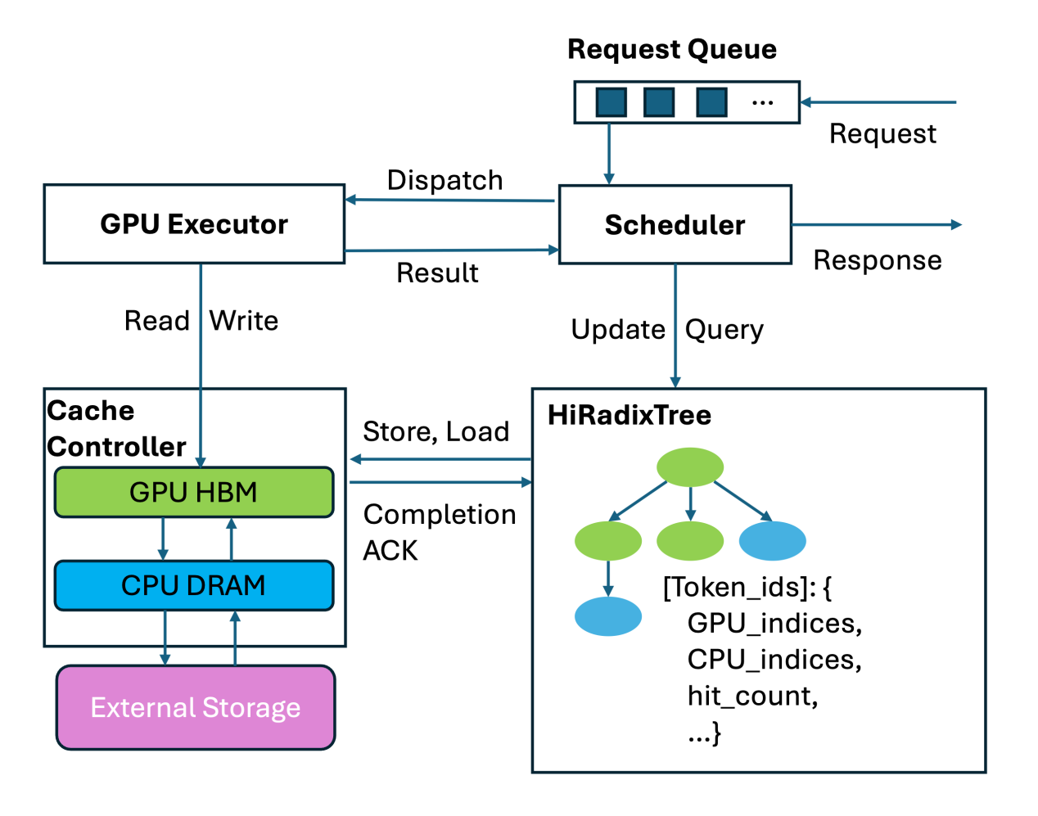
图1 HiCache原版系统工作流程

3.3 一次请求的完整工作流程
以多次询问同一份设备手册为例。第一次请求产生的共同前缀KV，可能留在L1，也可能随后转移至L2 或L3。第二次请求的处理可分为四步[5,7]。
（1）查找。请求进入队列后，调度器用token序列查询HiRadixTree，找到从开头起连续匹配的最长前缀，确认哪些KV已在L1 或L2；对本地未命中的后续前缀，再查询L3。
（2）加载。L1 命中的KV可直接使用；L2 命中的KV需要搬入GPU显存；若L3 命中且满足预取条件，缓存控制器先将其取到主机内存，再送往显存。找到缓存不等于缓存已经在计算设备中就绪。
（3）计算与响应。调度器根据已就绪的连续前缀安排GPU执行器运行。执行器复用这部分KV，对未取得缓存的输入做Prefill，再生成回答。L3 预取等待多久，由下一节的策略决定。
（4）保留新状态。新计算出的KV可留在L1，或按写入策略向L2、L3 写出，供后续请求复用；并非每次都要同步写满三层。数据搬运与计算可以部分重叠，上述四步表示依赖关系，并不要求所有操作严格串行。

3.4 预取机制与等待策略
HiCache在本地L1/L2 完成前缀匹配后，可查询L3 中尚未加载的连续前缀KV，当L3 命中长度达到预取阈值时，才发起从L3 到L2 的预取。官方文档给出的默认阈值为 256 token，可通过配置调整[5]。best_effort、wait_complete和timeout控制的是已发起的预取何时停止等待、让请求继续执行，不是决定哪些KV要写入L3 的写入策略。预取结束后，已成功取得的连续前缀可以复用，其余输入仍需计算[5-6]。
表 2 HiCache的三种L3 预取停止策略（依据[5-6]）
策略 | 请求继续条件 | 可复用缓存 | 代价与使用场景
best_effort | 当GPU已能开始Prefill时即停止等待预取，不为剩余读取额外阻塞 | 只使用此前已取到的连续前缀；未取到的部分重新计算 | 等待少，适合强调首token响应时间的场景，但可能放弃尚未完成的缓存读取，后续缺失KV需要重新计算
wait_complete | 等本次预取全部完成后再继续 | 尽量复用本次命中的完整前缀 | 重复计算少，但慢存储或I/O排队可能使请求长时间等待
timeout | 预取完成或达到等待上限时 | 使用到停止时已取到的连续前缀，剩余部分重新计算 | 在等待与复用之间设上限；上限需要按设备和负载配置

例如，请求有 1000 个可复用的前缀token，调度器准备执行时仅有前 400 个已从L3 取回：best_effort可先复用这 400 个并计算余下部分；wait_complete则等待后续预取完成；timeout只等到完成或预算用尽，若届时连续取回 700 个，就复用 700 个并计算剩余 300 个。这里的数量仅用于说明策略差异，并非实测结果。按当前官方文档，timeout的默认等待上限为min(30 秒, 2 秒 + 0.1 秒 × 待取token数 / 1024)；这是预取等待预算，不代表存储读取本身一定耗时这么久，也不应直接作为端侧设备的推荐值[5]。

3.5 写入、异步执行与同步约束
HiCache的技术文章说明了写入按热度选择写入及淘汰时写回等策略，并讨论主机布局与GPU布局的区别、层间加载与计算重叠[7]。写入策略回答“哪些状态何时保存”，异步机制回答“传输是否阻塞当前执行”，两者不是同一个决策。即使写入放到后台，也仍需保证源缓冲区有效、读者只看到完整状态，并限制尚未写出的数据占用。

3.6 容量管理与淘汰
端侧不能把所有内存都用于历史缓存。至少应预留模型权重、当前请求状态、临时工作区和I/O缓冲区，并按同时驻留情况核算峰值。未来原型可将活动请求所需状态与可丢弃的历史状态分开管理；历史状态被淘汰只损失复用机会，活动状态被错误覆盖则可能造成计算错误。淘汰顺序和可写出状态需要结合引用与传输生命周期验证。

3.7 跨实例共享与P/D分离
跨实例缓存的目的，是让后续请求使用其他实例已经产生的状态；P/D分离中的交接，则让同一次请求在不同阶段继续执行[22-24]。两者都可能搬运KV，却具有不同请求生命周期。端侧共享必须明确缓存由谁发布、谁查询、如何失效，不能仅把“支持存储后端”视为“任意设备能够直接读取任意模型状态”。

4 相关研究进展与本课题切入点

4.1 与本课题最接近的工作
SGLang的RadixAttention已能复用相同token前缀，HiCache进一步把历史前缀KV扩展到内存和存储后端，并提供预取、等待和写入策略[4-7]。
表 3 与端侧历史前缀KV复用最相关的研究
工作 | 已解决或已指出的问题 | 对本课题的意义
HiCache[5-7] | GPU—内存—存储三级前缀缓存；提供预取停止与写入策略 | 直接作为机制和固定策略基线，CPU-only执行路径仍需适配
Strata[10] | 分层KV读取会因零散I/O、加载停顿和相同上下文请求的重复工作而低效 | 页布局、加载就绪性和并发请求不能只看缓存命中率
IMPRESS[11] | 磁盘上存在前缀KV也可能无法缩短首token延迟；用重要性筛选减少读取量 | “读还是重算”已有研究基础；本课题先研究完整KV的精确复用
PowerInfer-2[20] | 手机CPU/NPU推理中协调计算与权重I/O | 端侧资源竞争需要实测，但其调度对象不是历史前缀KV
HillInfer[28] | 借助SmartSSD管理长上下文KV，并安排自适应预取 | 端侧分层KV已有人研究；普通SSD、请求间完整前缀复用是不同条件
Mooncake、Preble[22,25] | 云侧跨实例KV共享，以及复用收益与请求负载的联合调度 | 跨设备获取必须连同网络传输和排队一起计时

4.2 相邻研究解决的是不同问题
Prompt Cache与CacheBlend扩展了重复内容的组织或片段的复用方式[8-9]，H₂O、StreamingLLM、SnapKV、Quest和KIVI则通过选择、丢弃或量化KV降低容量或访问量[14-18]。这些方法可能改变结果质量、可复用范围或KV字节数。为了先看清调度本身的收益，本报告的第一阶段固定模型与KV精度，只复用相同token前缀的完整KV。
FlexGen、PowerInfer、LLM in a flash和PowerInfer-2 展示了有限内存下的计算与数据搬运协同[12,19-21]，但它们主要处理模型执行或权重读取；InfiniGen选择当前请求后续计算所需的KV[13]。本文关注的是下一次请求开始时要不要取回已经保存的前缀。跨设备方面，Llumnix研究请求迁移，EdgeShard研究模型划分[26-27]；它们与多个完整模型实例之间共享历史前缀KV也不是同一个动作。

4.3 调研后的研究定位
现有工作已经覆盖前缀复用、分层缓存、加载感知调度和端侧I/O协同。本课题先收窄到可检验的问题：在CPU-only设备上，普通SSD中保存的完整前缀KV，何时比本地重算更快；预取与后台写入共享资源时，固定策略是否失效。第 5 章给出容量和时间上的可行条件，第 6—7 章再提出决策方法与实验。若固定策略在目标设备上已足够好，就应报告这一结论，而不是预设需要新算法。

5 HiCache端侧适配的可行性与关键挑战

5.1 保留机制，但是不照搬三级物理结构
HiCache的三级缓存建立在GPU显存、实例主机内存和存储后端之上[5]。端侧设备的差别不只是容量变小，在无独立GPU的工控机或手机CPU推理中，计算和活动KV都可能位于同一内存。此时再造一个“L1 内存—L2 内存”的副本，会消耗内存并增加拷贝，却没有形成新的物理存储层。可保留的是按token前缀索引、记录KV位置、控制读写生命周期和选择复用或重算的机制。必须重做的是执行后端接口、容量分配和调度参数。
表 4 给出按设备划分的适配结论。所列机制指研究原型可借鉴的部分，不表示现有SGLang HiCache已支持相应CPU/NPU部署。
表 4 HiCache机制在不同端侧设备上的适配边界
设备条件 | 活动KV与历史KV的可能位置 | 可保留的HiCache机制 | 首要实现障碍
CPU-only工控机、小主机 | 活动KV在RAM；历史KV在RAM或普通SSD | 前缀索引、RAM命中、存储查询与写出 | 后端能否导出并恢复可继续推理的KV；内存中无需重复建层
小显存GPU设备 | 活动KV在显存；历史KV在内存或SSD | 原有设备—主机层次较接近 | 显存容量、主机到显存复制及存储读取的叠加成本
手机CPU/NPU | 活动KV依后端位于共享内存或专用缓冲区；历史KV在RAM/闪存 | 前缀匹配与状态生命周期思想 | NPU是否开放KV导入/导出、布局转换和运行时同步

5.2 CPU-only场景的实际数据路径
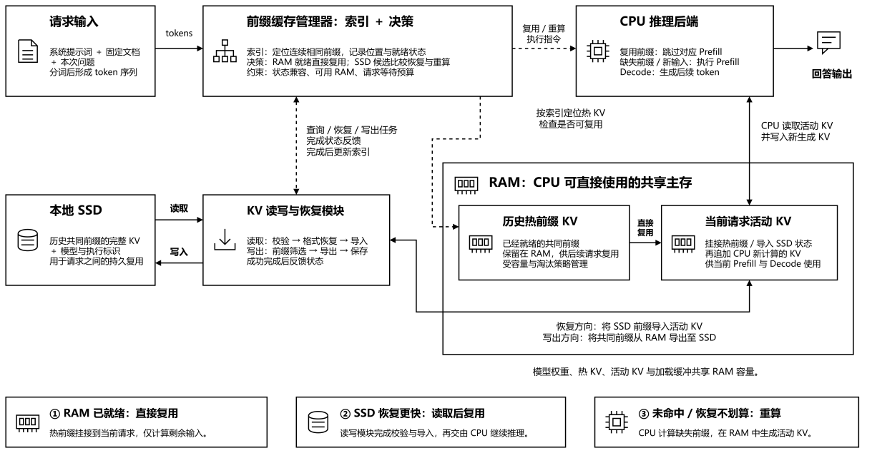
图2 端侧CPU-only情况下的HiCache架构
以一台离线运行语言模型的工控机为例，操作员先后询问同一份设备手册：“故障码E17如何处理？”和“处理后应检查哪些传感器？”应用每次都按相同模板拼接“系统提示词＋完整手册＋固定分隔符＋本次问题”。两个请求从开头到固定分隔符具有相同的token前缀，只有问题部分不同。图2展示这一场景中的候选数据路径。
（1）首次提问与缓存产生。第一个请求到达时，前缀索引中尚无这份手册的KV。CPU对输入执行Prefill，在RAM中生成各层KV，再逐token生成回答。系统记录截至固定分隔符的共同前缀及其KV，供后续请求使用；第一个问题特有的后缀不属于共同前缀。根据RAM容量和写入策略，这段历史KV可以留在RAM，也可以保存到本地SSD。后台写入完成前，索引不能把文件标为可读取。
（2）再次提问与前缀查找。第二个请求使用相同模型、tokenizer和输入模板。系统分词后，从第一个token开始查找连续相同的最长前缀，并确认对应KV是否已就绪。如果它仍在RAM，CPU可以直接复用；如果只在SSD，系统还需要判断读取是否划算；如果没有有效缓存，就重新计算。
（3）读取或重算。对于SSD中的前缀，系统比较预计的查询、读取、恢复和导入时间，与CPU重新计算该前缀的时间，同时检查RAM能否容纳加载缓冲和当前请求。恢复更快且状态兼容时，系统把KV读入CPU推理后端可使用的RAM；否则重算。若只恢复了连续前缀的一部分，剩余输入仍需计算。这里的SSD用于保存请求之间可复用的历史前缀，并非每生成一个token都从SSD读取当前请求的全部KV。
（4）继续生成与更新状态。CPU从已就绪的前缀之后计算第二个问题，逐token生成并返回回答。请求结束后，系统更新前缀索引和访问记录，再决定保留、写出或丢弃新增状态。后续再次查询同一手册时，重复查找、判断和继续推理的过程。
这条路径成立的前提是：推理后端能够导出并恢复可继续执行的KV，且模型权重、token序列、位置设置、KV精度和布局一致。正确性应先比较同一输入下恢复与重算后的logits，不能只凭回答文字相似判断。图中的CPU-only路径是本文的研究设计，不代表现有HiCache已完成相应后端适配。

5.3 容量约束：一次长前缀就可能占用数百MB
按 2.2 节的公式，假设一个仅用于估算的GQA模型有 32 层、8 个KV头、头维度 128，KV采用每元素 2 字节表示，则每个token的KV为 2 × 32 × 8 × 128 × 2 = 131072 字节，即 128 KB。一个 2048-token前缀约需 256 MB；8 个互不共享的同等前缀约需 2 GB。这是由假设参数推得的容量示例，不是已选模型的实测值，尚未计入页对齐、元数据和临时副本。
因此，内存缓存上限不能只按设备标称RAM设置。实际可用于历史KV的预算应为：可分配内存减去模型权重、当前请求KV、计算工作区、读取/写出缓冲和安全余量。尤其在加载时，文件读取缓冲与最终KV张量若同时存在，峰值可能高于缓存落地后的大小。容量不足时，首先回收不被活动请求引用的历史状态；若SSD中仍有副本，可在下次请求时再判断是否加载。该例说明：即使单个前缀能够放进内存，多个文档交替提问也会很快把问题从“是否命中”变成“保留哪一个前缀”。

5.4 读还是算：可计算的收益临界点
对一个长度为P的有效连续前缀，先测同一设备上的重算时间T_prefill(P)，再测完整恢复时间T_restore(P)。后者至少包含存储查询、读取、格式转换或拷贝、后端导入等环节；只用文件大小除以标称SSD带宽会低估实际耗时。在两条路径都从当前时刻启动、没有可重叠工作的简化情形下，恢复要缩短首token等待时间，须满足T_restore(P) < T_prefill(P)；若仅恢复部分前缀，还必须加上剩余输入的Prefill时间。再把排队、在途读取和等待预算纳入请求级决策。
以上述 256 MB前缀为例，假设测量所得有效读取吞吐恰为 1 GB/s，单纯读取至少约 0.25 秒；查询、转换与导入只会增加总时间。若同设备重算该前缀需 0.15 秒，冷读取不可能胜出；若重算需 0.8 秒，只有其余恢复环节合计小于约 0.55 秒时才可能受益。这些时间和吞吐均为说明临界关系而设的条件，不是实验结果。它也解释了为何官方默认的 256-token预取阈值[5]不能直接移用：在此示例中 256 token已对应约 32 MB，换模型、精度或存储设备后，同一token阈值代表完全不同的字节量与等待时间。

5.5 预取、异步写和跨实例共享的收益条件
读取与计算若共享内存带宽和CPU线程，预取可能拖慢当前Prefill。后台逐出若占据同一SSD队列，可能拖慢下一次需求读取。因此应比较前台请求完成时间，而不以“读写已异步提交”证明有收益。逐出还占用源缓冲区直至完成。如果内存预算紧张、前缀未来几乎不再出现，则应直接逐出这段前缀。
跨实例共享则有另一道门槛：HiCache的L2 是实例私有的，同机两个实例也不能直接共用，只有写入同一可见的L3 后，另一个实例才有获取机会[5]。端侧若只有一个推理实例，跨实例方案不会带来额外命中来源，若确有两个兼容实例或设备，则远端获取还要计入发现、网络传输、接收端恢复及排队。与P/D分离中同一请求的阶段交接不同，这里研究的是后续请求能否利用先前请求的前缀。故跨设备作为第二阶段扩展，单设备“算与拿”的临界关系应先测清楚。

5.6 可行性结论与研究切口
目前可以给出的结论是：HiCache的前缀索引与分层复用机制具有端侧研究价值，但不能据此断言其现有实现可直接运行在CPU/NPU上。优先选择CPU-only、相同模型、可重复的长文档前缀与普通SSD，先完成KV导出—恢复—继续推理的正确性验证，再测读算临界点。如果恢复接口不可用，研究需要转向具备状态接口的后端；如果冷恢复始终慢于重算，就不应继续优化冷加载调度，而应聚焦RAM内复用或写出筛选。这个判据使后续算法建立在可验证的收益空间上，而不是建立在“端侧应当有三级缓存”的类比上。

6 初步研究判断与调度方案设想

6.1 问题提炼与研究定位
结合上述，“端侧部署HiCache”的含义为：在有限内存与普通存储条件下，针对相同模型的完整前缀KV，如何选择加载、继续等待或重算，并控制后台写入对交互请求的干扰。对无GPU的研究，重点是共享CPU与内存条件下的决策；跨实例与跨设备则作为获得更多候选缓存来源的扩展。
“读取可能比重算更慢”的认识已由IMPRESS等讨论[11]，“缓存加载影响调度”的认识也已有Strata等研究[10]。本文尚未建立新的最优性结论。可能的研究空间在于特定端侧条件下成本估计、有限等待与读写预算的组合，以及相对于现有固定策略的可重复证据。

6.2 主问题与待验证假设
表4明确每项假设的可否定条件。这里的预期关系是实验前的判断，不能当作已有结果填入结论。
表4 研究假设与验证方式
假设 | 拟观察的现象 | 验证方式 | 否定或限制条件
H1：完整前缀加载收益随场景变化 | 不同长度或设备负载下最优路径变化 | 比较真实加载恢复与完整重算 | 所测范围内始终同一路径更好
H2：在线估计比固定规则更适应变化 | I/O负载变化时减少错误等待 | 固定阈值、固定策略和在线规则对比 | 改善小于测量波动或估计开销
H3：限制后台写可降低前台干扰 | 受限写出比无界写出延迟更稳定 | 同负载下比较读写调度 | 写出积压与命中损失抵消收益
H4：同前缀加载合并可减少重复I/O | 突发请求在共享一次加载后受益 | 合并与不合并的受控对比 | 等待合并造成的排队更严重
H5：远端获取有条件优于本地重算 | 存在带宽、RTT和前缀规模边界 | 受控跨设备传输加恢复 | 兼容、网络或能耗成本抵消收益

前三项对应单设备主线；H4 可在相同设备上先验证，H5 在主线成立后扩展。这样，即使跨设备实验暂不具备条件，仍可回答师哥提出的预取、异步写与“算和拿”问题。

6.3 面向复用与重算的成本模型
设请求r在时刻t进入决策，候选动作a为继续加载、等待共享加载或重新计算。本文以估计的剩余首token完成时间$\hat{F}(r,a,t)$ 为比较对象
$$\hat{F}(r,a,t)=\hat{Q}(r,a,t)+\hat{CP}(r,a,t)+\hat{O}(r,a,t)$$
$\hat{Q}$是尚未开始阶段的队列等待，$\hat{CP}$是加载、恢复、剩余输入计算和必要依赖构成的剩余关键路径，$\hat{O}$是查找、决策、验证等未被前项涵盖的额外开销。该表达是分析框架，不是已证明的精确解析模型。各项应定义为互不重复的阶段，通过时间戳与依赖记录校准，防止把同一次排队重复计入。
在串行冷加载的简单场景，$\hat{CP}$可以近似拆为读取剩余字节、转换恢复和从已命中长度继续Prefill的时间。若传输与计算真正重叠，则使用测得的重叠路径，而不是直接相加。对加载中状态，只比较未来剩余工作；已经花费的时间是沉没成本，不应再次作为继续等待的全部代价。
初步决策规则为：在兼容性和内存约束满足时，若F_hat(recompute) − F_hat(load) 大于裕量 ε，则选择加载；否则重算或只使用已就绪的连续前缀。ε 对应估计不确定性和切换开销，可由观测误差设定，并在实验中扫描。该规则可能退化为简单阈值，也可能无法优于固定策略，二者都是可接受的检验结果。
若构造TTFT预算D_r，可用等待时间上限还应扣除预计后续恢复、剩余计算和其他必要开销。已有预取量只有构成可用连续前缀并完成一致性发布后，才计入收益。一次选择之后，需避免每次微小估计波动都切换路径，可设置最小再评估间隔和迟滞，但这些参数应单独评估，不能未经验证宣称提高性能。

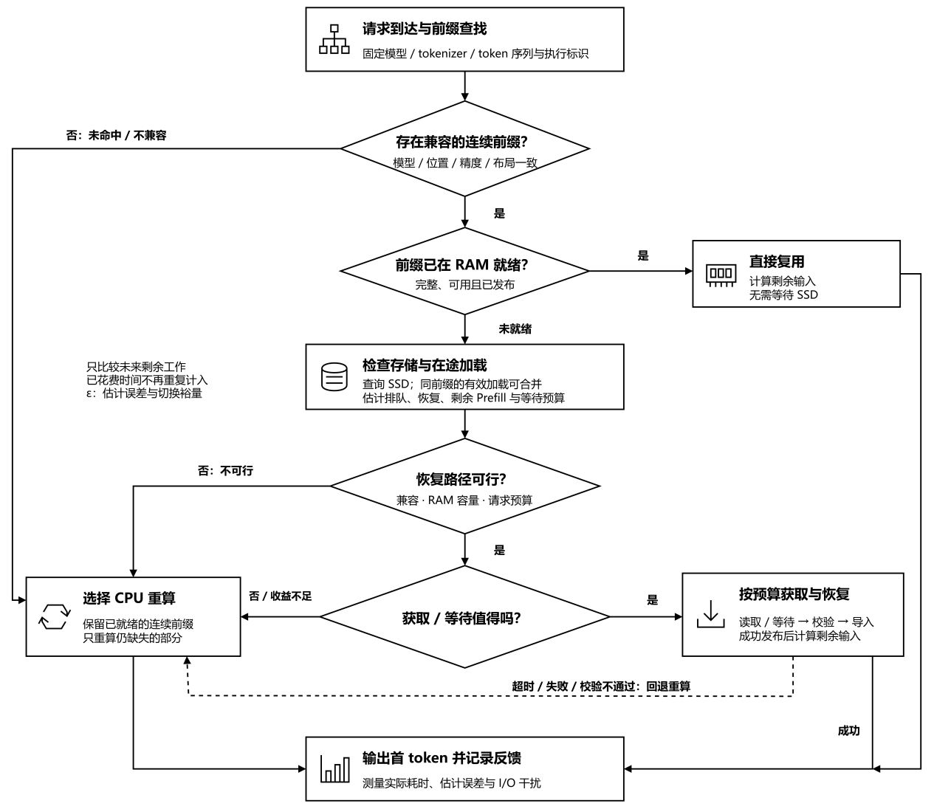
图2 获取与重算决策流程
图 2 面向端侧的缓存获取与重算决策流程。为本文候选方案，包含兼容检查、就绪性和加载中状态；不表示算法已实现。共享加载合并属于已有相关思路的端侧候选应用。

6.4 自适应预取与等待预算
候选预取器首先为满足条件的连续缓存页估计剩余读取和恢复成本，再由请求队列和TTFT预算决定是否等待。若已经有相同前缀的有效在途加载，新请求可加入等待者列表，避免重复读取；若加载路径预计失去优势，则考虑取消尚未发出的工作、保留可用部分并重算剩余输入。
不能把未完成的I/O逻辑取消等同于设备立即释放带宽。取消后的结果可能仍返回，必须有请求世代或任务标识，避免覆盖新状态。若后端不支持按页发布，初期以完整对象为粒度，而不是强行暴露半成品。读取粒度、并发和预计重叠窗口应由微基准确定。

6.5 异步写调度设想
本研究拟设计一个后台写入管理模块，将有复用价值的历史前缀KV从RAM保存到SSD，供后续请求使用。该模块记录KV的大小、预计后续复用情况，以及保存过程中所使用的内存缓冲区。
为避免后台写入影响当前请求，系统将限制同时执行的写入任务数量和正在写入的数据总量。当当前请求需要读取缓存，或前台推理负载较高时，推迟尚未开始的保存任务。如果待保存的数据持续积压，可放弃部分尚未开始、复用价值较低的历史KV保存任务，避免队列不断增长。对于仍被当前请求或写入任务使用的KV，不能提前释放或覆盖。
在选择保存对象时，可将“预计未来复用次数×每次预计节省的时间−写入及其对前台请求的干扰成本”作为初步参考，再结合KV大小和可用存储容量确定保存优先级。预计复用次数可根据近期访问情况或应用提供负载信息估计，但不能视为确定会发生的复用次数。写入开销和对前台请求的影响也需要通过测量估计，因此上述表达用于说明收益与成本的权衡，不代表已经建立了精确的预测模型。
由于保存任务的收益取决于未来请求，比判断当前请求是否值得读取缓存更难估计，第一阶段暂不设计复杂的复用预测方法，而是先比较不写入SSD、同步写入、不限制写入并发和数据量的异步写入，以及限制写入并发和数据量的异步写入四种方式。实验将观察请求延迟、内存占用、读写干扰和后续缓存命中的变化，判断限制后台写入是否有实际收益。
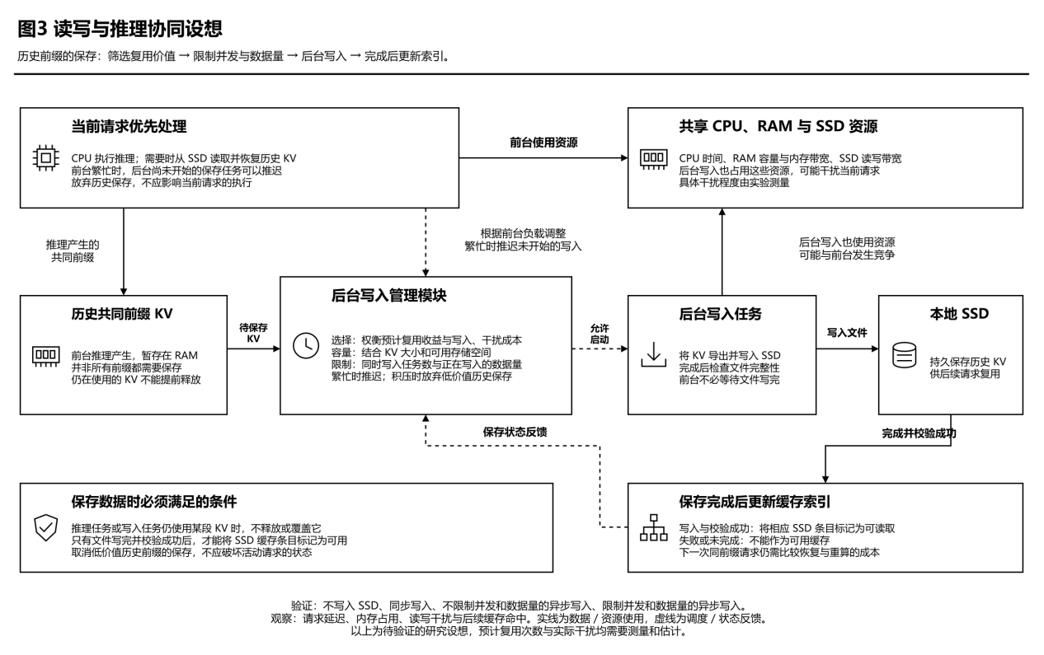
图 3 读写与推理协同设想。
后台写入管理模块根据预计复用收益、写入成本及当前负载，筛选和安排历史KV的保存任务，并限制写入并发和数据量。前台推理、缓存读取与后台写入可能竞争CPU、RAM和SSD资源,具体竞争关系、干扰程度及策略收益仍需通过实验验证。

6.6 跨设备获取的扩展
远端动作的CP_hat需加入网络发现、连接、传输、校验、必要转换和恢复等剩余依赖。数据规模S与有效吞吐B_eff的比例S/B_eff只能表示稳定传输部分，不能覆盖RTT、排队和发送方读取。若远端缓存也需先从SSD加载，则接收端必须把发送方服务成本包含在估计中。
第一阶段的跨设备原型应使用相同模型、相同状态表示和受控网络，依次改变RTT、吞吐和丢失条件。先验证共享是否正确及其端到端收益，再考虑不同后端格式。完整云侧P/D分离不是本研究的必要先决条件；在端侧仅增加缓存来源，可以作为独立实验。

6.7 创新性边界与可能结果
本研究能否形成贡献，取决于最终能否证明以下某一类增量：既有策略在明确端侧条件下存在可重复的缺陷；成本估计或预算控制能以较小开销改善延迟和资源使用；或者建立了对设备与负载有效的收益边界。只做模块接线、替换存储后端或重新命名固定阈值，通常不足以证明算法创新。
同样，如果普通端侧条件下SSD复用普遍没有收益，仍可形成有用的可行性结论，并转向内存内复用、共享加载或写出控制。若精确复用性能受限而选择性加载有效，则应另开质量约束问题，与IMPRESS、InfiniGen、Quest等进行公平比较，而不在原问题中悄然改变语义。

7 总结与后续工作

7.1 调研形成的主要认识
HiCache为请求间前缀KV提供分层组织的起点，相关工作已覆盖分层I/O、加载感知调度、选择性KV获取、端侧异构执行和跨实例状态传递。端侧迁移需要同时考虑抽象、策略和工程接口；保留分层思想不等于无需修改地运行完整原实现。CPU-only条件尤其要求重新判断活动层、后备层和共享主存的关系。
本文最重要的研究判断，是将命中率目标转化为受正确性与资源约束的剩余完成时间判断。这个判断方向建立在已有认识之上，拟通过设备测量驱动的获取决策和后台读写预算探索增量。现阶段无法断言候选规则优于固定策略，也不能把跨设备传输的可能性等同于实际收益。

7.2 下一阶段研究重点与资源需求
下一步优先确认设备与可观察后端，实现精确状态保存和恢复，测量普通存储条件下的收益边界。如果路径收益和变化足够明显，再实现轻量成本判断与写入约束；如果结果显示SSD路径不适合当前设备，则转向内存复用、在途加载合并或更明确的硬件条件。希望与导师讨论的重点是：CPU-only是否作为主场景，是否坚持完整KV的精确复用，以及跨设备共享应作为主线还是后续扩展。研究方向以验证结果和组内资源共同收敛。

参考文献

[1] VASWANI A, SHAZEER N, PARMAR N, et al. Attention Is All You Need（https://arxiv.org/abs/1706.03762）[EB/OL]. arXiv:1706.03762, 2017.
[3] AINSLIE J, LEE-THORP J, DE JONG M, et al. GQA: Training Generalized Multi-Query Transformer Models from Multi-Head Checkpoints（https://arxiv.org/abs/2305.13245）[EB/OL]. arXiv:2305.13245, 2023.
[5] KWON W, LI Z, ZHUANG S, et al. Efficient Memory Management for Large Language Model Serving with PagedAttention（https://arxiv.org/abs/2309.06180）[EB/OL]. arXiv:2309.06180, 2023.
[7] ZHENG L, YIN L, XIE Z, et al. SGLang: Efficient Execution of Structured Language Model Programs（https://arxiv.org/abs/2312.07104）[EB/OL]. arXiv:2312.07104, 2023.
[9] SGLang Team. HiCache System Design and Optimization（https://docs.sglang.io/docs/advanced_features/hicache_design）[EB/OL]. 官方在线文档[2026-10-03].
[11] SGLang Team. SGLang HiCache Best Practices（https://docs.sglang.io/docs/advanced_features/hicache_best_practices）[EB/OL]. 官方在线文档[2026-10-03].
[13] XIE Z. SGLang HiCache: Fast Hierarchical KV Caching with Your Favorite Storage Backends（https://www.lmsys.org/blog/2025-09-10-sglang-hicache/）[EB/OL]. LMSYS Org, 2025-09-10[2026-10-03].
[15] GIM I, CHEN G, LEE S S, et al. Prompt Cache: Modular Attention Reuse for Low-Latency Inference（https://arxiv.org/abs/2311.04934）[EB/OL]. arXiv:2311.04934, 2023.
[17] YAO J, LI H, LIU Y, et al. CacheBlend: Fast Large Language Model Serving for RAG with Cached Knowledge Fusion（https://arxiv.org/abs/2405.16444）[EB/OL]. arXiv:2405.16444, 2024.
[19] XIE Z, XU Z, ZHAO M, et al. Strata: Hierarchical Context Caching for Long Context Language Model Serving（https://www.usenix.org/conference/osdi26/presentation/xie-zhiqiang）[C]//20th USENIX Symposium on Operating Systems Design and Implementation (OSDI 26). USENIX Association, 2026: 1-16.
[21] CHEN W, HE S, QU H, et al. IMPRESS: An Importance-Informed Multi-Tier Prefix KV Storage System for Large Language Model Inference（https://www.usenix.org/conference/fast25/presentation/chen-weijian-impress）[C]//23rd USENIX Conference on File and Storage Technologies (FAST 25). USENIX Association, 2025: 187-201.
[23] SHENG Y, ZHENG L, YUAN B, et al. FlexGen: High-Throughput Generative Inference of Large Language Models with a Single GPU（https://arxiv.org/abs/2303.06865）[EB/OL]. arXiv:2303.06865, 2023.
[25] LEE W, LEE J, SEO J, et al. InfiniGen: Efficient Generative Inference of Large Language Models with Dynamic KV Cache Management（https://www.usenix.org/conference/osdi24/presentation/lee）[C]//18th USENIX Symposium on Operating Systems Design and Implementation (OSDI 24). USENIX Association, 2024: 155-172.
[27] ZHANG Z, SHENG Y, ZHOU T, et al. H₂O: Heavy-Hitter Oracle for Efficient Generative Inference of Large Language Models（https://arxiv.org/abs/2306.14048）[EB/OL]. arXiv:2306.14048, 2023.
[29] XIAO G, TIAN Y, CHEN B, et al. Efficient Streaming Language Models with Attention Sinks（https://arxiv.org/abs/2309.17453）[EB/OL]. arXiv:2309.17453, 2023.
[31] LI Y, HUANG Y, YANG B, et al. SnapKV: LLM Knows What You are Looking for Before Generation（https://arxiv.org/abs/2404.14469）[EB/OL]. arXiv:2404.14469, 2024.
[33] TANG J, ZHAO Y, ZHU K, et al. Quest: Query-Aware Sparsity for Efficient Long-Context LLM Inference（https://arxiv.org/abs/2406.10774）[EB/OL]. arXiv:2406.10774, 2024.
[35] LIU Z, YUAN J, JIN H, et al. KIVI: A Tuning-Free Asymmetric 2bit Quantization for KV Cache（https://arxiv.org/abs/2402.02750）[EB/OL]. arXiv:2402.02750, 2024.
[37] SONG Y, MI Z, XIE H, et al. PowerInfer: Fast Large Language Model Serving with a Consumer-grade GPU（https://arxiv.org/abs/2312.12456）[EB/OL]. arXiv:2312.12456, 2023.
[39] XUE Z, SONG Y, MI Z, et al. PowerInfer-2: Fast Large Language Model Inference on a Smartphone（https://arxiv.org/abs/2406.06282）[EB/OL]. arXiv:2406.06282, 2024.
[41] ALIZADEH K, MIRZADEH I, BELENKO D, et al. LLM in a flash: Efficient Large Language Model Inference with Limited Memory（https://arxiv.org/abs/2312.11514）[EB/OL]. arXiv:2312.11514, 2023.
[43] QIN R, LI Z, HE W, et al. Mooncake: Trading More Storage for Less Computation — A KVCache-centric Architecture for Serving LLM Chatbot（https://www.usenix.org/conference/fast25/presentation/qin）[C]//23rd USENIX Conference on File and Storage Technologies (FAST 25). USENIX Association, 2025: 155-170.
[45] ZHONG Y, LIU S, CHEN J, et al. DistServe: Disaggregating Prefill and Decoding for Goodput-optimized Large Language Model Serving（https://arxiv.org/abs/2401.09670）[EB/OL]. arXiv:2401.09670, 2024.
[47] PATEL P, CHOUKSE E, ZHANG C, et al. Splitwise: Efficient generative LLM inference using phase splitting（https://arxiv.org/abs/2311.18677）[EB/OL]. arXiv:2311.18677, 2023.
[49] SRIVATSA V, HE Z, ABHYANKAR R, et al. Preble: Efficient Distributed Prompt Scheduling for LLM Serving（https://arxiv.org/abs/2407.00023）[EB/OL]. arXiv:2407.00023, 2024.
[51] SUN B, HUANG Z, ZHAO H, et al. Llumnix: Dynamic Scheduling for Large Language Model Serving（https://arxiv.org/abs/2406.03243）[EB/OL]. arXiv:2406.03243, 2024.
[53] ZHANG M, CAO J, SHEN X, et al. EdgeShard: Efficient LLM Inference via Collaborative Edge Computing（https://arxiv.org/abs/2405.14371）[EB/OL]. arXiv:2405.14371, 2024.
[55] SUN H, LIU S, LI L, et al. HillInfer: Efficient Long-Context LLM Inference on the Edge with Hierarchical KV Eviction using SmartSSD（https://arxiv.org/abs/2602.18750）[EB/OL]. arXiv:2602.18750, 2026.

